|  |
| --- |
| Министерство образования Республики Беларусь  УО «Полоцкий государственный университет им. Ефросинии Полоцкой» |

|  |  |
| --- | --- |
|  | Факультет информационных технологий  Кафедра технологий программирования |

|  |
| --- |
| ОТЧЕТ |
| **к лабораторной работе №5**  **Дисциплина**: «Программирование для Интернет» |

|  |  |
| --- | --- |
| Выполнил: | Студент группы 19-ИТ-2  Гилимович А.Н. |

|  |  |
| --- | --- |
| Проверила: | Преподователь  Виноградова А.Д. |

|  |
| --- |
| Полоцк, 2022 г. |

**Объединение JavaScript и CSS. FlexBox. Grid Layout. Движущиеся**

**элементы.**

**Вариант 1**

**Цель работы:** изучить принцип объединения JavaScript и CSS, разобраться в верстке страницы с помощью FlexBox и Grid, научиться применять полученные знания на практике.

**Задание 1**

Расположить блоки, используя Flexbox, на странице так, как показано на

картинке.

**Задание 2**

Реализовать CSS анимацию согласно варианту.

**Ход работы**

Изучив теоритический материал преступил к выполнению заданий.

Первое задание выглядит следующим образом:

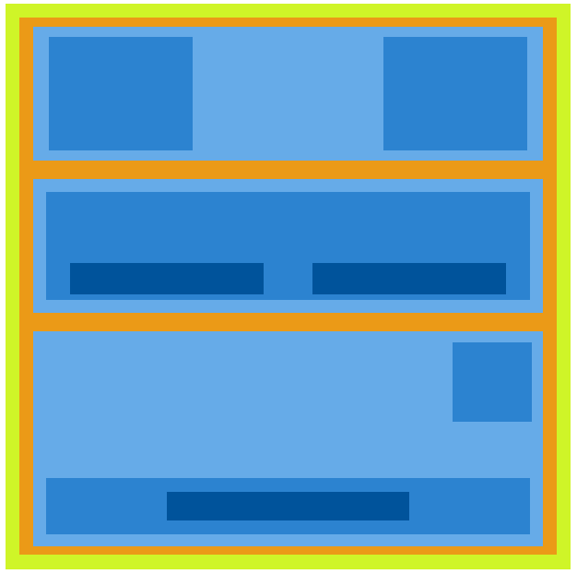

**Рисунок 1** – задание 1

Код первого задания:

**Листинг 1** – задание 1

.b{

background-color: rgb(207, 245, 40);

width: 500px;

height: 500px;

margin: 0 auto;

display: flex;

align-items: center;

justify-content: center;

}

.b-1{

background-color: rgb(235, 154, 23);

width: 95%;

height: 95%;

display: flex;

flex-wrap: wrap;

justify-content: center;

align-content: space-around;

}

.b-1-1{

background-color: rgb(102, 171, 232);

width: 95%;

height: 25%;

}

.b-1-1:last-child{

height: 40%;

}

.b-1-1-1{

background-color: rgb(44, 131, 208);

width: 50px;

height: 50px;

}

.b-1-1-1-1{

background-color: rgb(0, 83, 155);

}

.a{

display: flex;

justify-content: space-between;

align-items: center;

padding: 0 3%;

}

.a1, .a2{

height: 85%;

width: 30%;

}

.b1{

width: 95%;

height: 80%;

display: flex;

align-items: flex-end;

justify-content: space-around;

}

.b11, .b12{

width: 40%;

height: 30%;

margin-bottom: 1%;

}

.c{

display: flex;

justify-content: space-between;

flex-direction: column;

}

.c1{

align-self: flex-end;

width: 70px;

height: 70px;

margin: 10px;

}

.c2{

width: 95%;

margin-bottom: 1%;

align-self: flex-end;

margin: 10px auto;

display: flex;

justify-content: center;

align-items: center;

}

.c11{

width: 50%;

height: 50%;

}

.ex2{

width: 100%;

margin: 30px;

}

Второе задание было реализовать анимацию движения блока слева на право. Демонстрация работы показана рисунке.





**Рисунок 2** – задание 2

Код выглядит следующим образом:

**Листинг 2** – задание 2

.block{

width: 50px;

height: 50px;

border: 1px solid #c91616;

animation-duration: 6s;

animation-name: box;

animation-iteration-count: infinite;

}

@keyframes box{

from{

margin-left: 0%;

}

50%{

margin-left: 85%;

}

to{

margin-left: 0%;

}

}

**Вывод:** изучили принцип объединения JavaScript и CSS, разобрались в верстке страницы с помощью FlexBox и Grid, научиться применять полученные знания на практике